Тема занятия: Квест – игра «Животный мир Ростовской области».

Цель занятия: формирование у учащихся деятельностных способностей и способностей к структурированию и систематизации изучаемого предметного содержания.
Личностные результаты:
-проявлять учебно-познавательный интерес к материалу занятия;
-самоопределять роль ученика;
-уметь производить самооценку на основе критериев успешности учебной деятельности.
Метапредметные результаты:
-понимание учебной задачи занятия, стремление её выполнить;
- умение договариваться и приходить к общему решению в совместной деятельности с одноклассниками;
- структурирование материала умение работать в группах.
Предметные результаты:
- самостоятельно отвечать на вопросы, делать соответствующие выводы;
-уметь оценивать поступки других людей
Планируемые результаты:
ученики по окончанию занятия:
- называет и обосновывают факторы, влияющие на жизнь животных;
- знают содержание занятия и формулируют его нравственный урок;
- умеют анализировать поступки других людей;
- понимают значение любви и доброты к животным;
- составляют книгу мини проектов о животных Ростовской области.
Ход занятия:
Учитель: Ребята! Мы с вами сегодня еще не проверяли наш почтовый ящик. Я предлагаю вам посмотреть, есть ли там для нас послание.
(дети проверяют почтовый ящик, находят там телеграмму)
Учитель: (читает) Дорогие ребята! Я знаю, что вы очень много знаете о своем крае. Предлагаю вам квест – игру «Родной свой край – люби и знай. Животный мир Ростовской области». С уважением, Совушка.
Учитель: Ребята, наша старая знакомая всезнающая Совушка приготовила для нас необычное путешествие. Вы, конечно же, знаете, что такое квест – игра? (Ответы детей) Да, вы правы. А игра у нас будет не обыкновенная, мы отправимся в виртуальное путешествие. Все что нужно будет взять с собой – это хорошее настроение и наши знания. Сегодня вы сможете показать и доказать, что вы самые настоящие знатоки родного края.
Чтобы отправиться в квест- путешествие, вам необходимо разделится на две команды. Для этого предлагаю провести жеребьёвку. Каждый из вас возьмёт, не глядя, из этого сундучка эмблему. А потом быстро найдёт по такой же эмблеме своих членов команды.
Жеребьёвка: эмблемы с изображением колоска и подсолнуха по числу детей в классе. Получается две команды: «Колосок» и «Подсолнух».
Учитель: Теперь, когда вы разделились на команды, узнаете, как будет проходить наш квест.
Обе команды начнут путешествие по Ростовской области одновременно и будут выполнят одни и те же задания.
Чтобы получить первое задание, вам надо отгадать загадку.

Бегают в лесу и в поле
Плавают в реке и в море,
Могут прыгать и летать
И друзьями могут стать.
(животные)
-Правильно, вы отгадали! Скажите, кто такие животные?
Вы получаете конверт с первым заданием.
В конверте лежит пазл, который вам вместе надо собрать (медведь и волк). (Назвать получившееся животное и коротко рассказать о нем).
Учитель. Вы молодцы, справились с 1 заданием. А следующее задание находится в конверте, который я спрятала. Отгадаете загадку, узнаете, где я находится конверт!
На весь класс — одна,
Со всех парт видна,
На стене висит,
На ней мел лежит.
Начался урок,
По ней мчит мелок,
За строкой строка.
Это что?
(доска)

Для 1-ой команды конверт находится на правой части доски в верхнем левом углу.
Для 2-ой команды конверт находится на левой части доски в верхнем правом углу.

Конверт с картинкой «Кто где живет». Дети соединяют животное с его жильем и комментируют, кто где живет.

- Кто где живет?
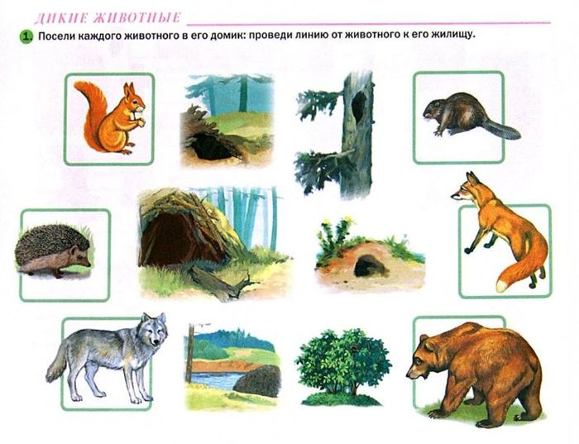

- Мододцы, вы знаете, где живут дикие животные, а теперь назовите семью животных.
- За каждый правильный ответ, команда получает жетон. (картинку показываю поочередно командам)

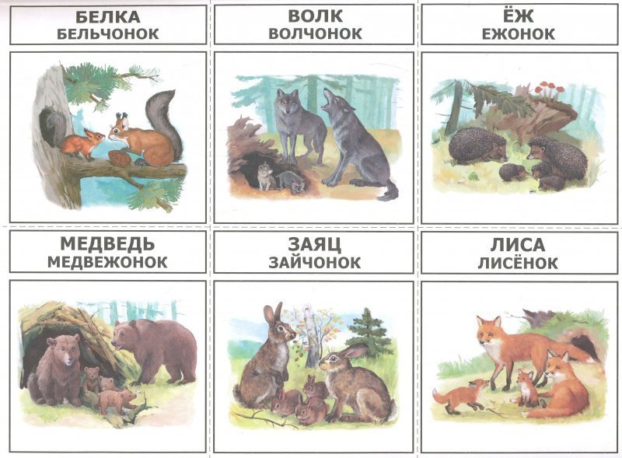

- «Чья это тень»?
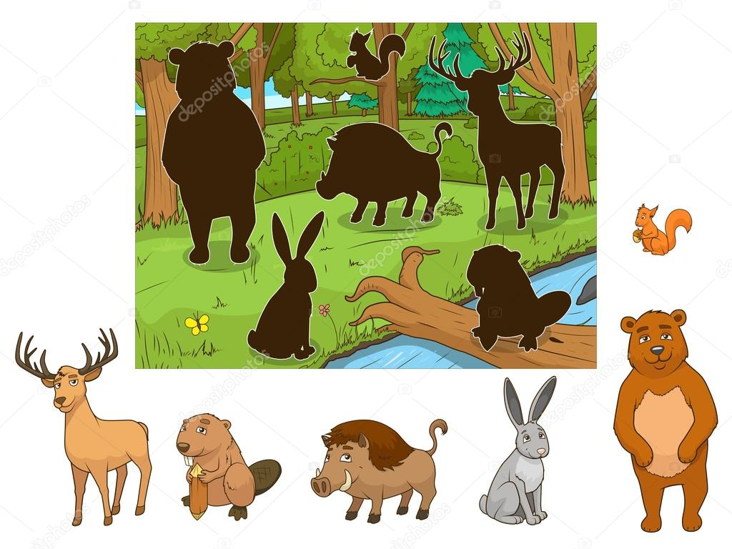

-

-Ребята, посмотрите на доску. Что вы видите?
(лес)
- Кто живет в лесу?
(Животные)
- Чтобы узнать, какие животные живут на территории РО что за животное изображено на картинке и получить его изображение, вам надо отгадать загадку.

На ветке не птичка-
Зверек-невеличка,
Мех теплый как грелка
Кто же это?..
(Белка)
(отгадавший получает беку и крепит на картинку)
- От лисички тот зверек
Убегает наутек.
Ну—ка, угадай—ка!
Это белый …
(Зайка)
- Летом ходит без дороги
Возле сосен и берез,
А зимой он спит в берлоге,
От мороза прячет нос.
(Медведь)
- Дикий зверь тропой бежит,
То как хрюкнет, завизжит.
С ним детишек караван,
Этот зверь – лесной …
(кабан)
- В речках кто плотины строит
Без гвоздей и молотка?..
Хатки крепкие возводит
С брёвнышек березняка?..
О деревья точит зубки
И в роскошной ходит шубке?..
Кто умен, но и хитёр?..
Подскажите мне … .
(бобер)
- Я скажу, а ты – поверь.
Пробегал по лесу зверь.
Нёс на лбу зверь неспроста,
Два огромнейших куста,
Их ему носить не лень.
Зверя же зовут?

- Молодцы! Вы хорошо знаете лесных жителей Ростовской области.
Вы хорошо справились со всеми заданиями.
- Предлагаю посчитать, по сколько фишек заработали члены команды и выявим победителя.

-Победила дружба.

